**Географія 6 клас**

**Добовий і річний хід температури повітря, причини його коливання. Кліматична карта. Теплові пояси Землі. Практичне значення вимірювання температури повітря.**

**1 Опрацювати § 30,31,32.**

**2. Зробити короткий конспект.**

**3. Переглянути презентацію.**

**Температура повітря ─ величина нестала.**Основною причиною різниці температур на планеті є кількість сонячного тепла, що надходить від сонця.

, щ о надходить від сонця.

**Температура повітря з підняттям у гори знижується в середньому на 60С через кожний кілометр**

**Температура повітря змінюється з  *висотою.***

**Середню добову температуру обчислюють як середнє арифметичне декількох чисел: складають усі показники добового ходу температур і отримане число ділять на кількість проведених вимірів.**

**Амплітуду коливань температур знаходять, визначаючи різницю між найбільшою і найменшою температурою за певний період**(добу, місяць, рік).

**Ізотерми** — *це лінії рівної температури повітря, які наочно показують географічний розподіл температур*.Червоними лініями позначають температуру найтеплішого місяця року, яким у Північній кулі є липень. Чорними або синіми лініями позначають температуру січня- найхолоднішого місяця у Північній півкулі.

**Річне обертання Землі навколо Сонця**

Уявіть собі, що до вашої школи приїхали гості — школярі зі спекотної африканської країни Конґо. Обмінюючись враженнями, розповідями про свої країни, ви, можливо, з подивом дізнаєтеся проте, що в Конґо — країні, розташованій на екваторі, немає звичної для нас зміни пір року. Водночас для ваших гостей вражаючим відкриттям буде наша зима, сніг і морози... Чи зможете ви пояснити гостям причини тих «фантастичних» явищ у природі, що відбуваються в нас у вигляді зміни пір року?

Для цього проведімо невеликий експеримент. Поставимо глобус поблизу включеної лампи та будемо обертати його проти годинникової стрілки. Лампа, імітуючи Сонце, буде краще освітлювати одну з половин глобуса — то Північну, то Південну півкулю. Екватор весь час перебуватиме в зоні високої освітленості, а от середні широти,а найбільше полюси, будуть перебувати в різних зонах освітленості залежно від положення глобуса. (*Або демонстрація роботи телурія*)

Цей простий експеримент дозволяє зробити й деякі припущення щодо причин зміни пір року. Однак будь-якому експерименту необхідне наукове обґрунтування, яке підтвердить або спростує його правильність.

Земна вісь постійно нахилена до площини орбіти під кутом66°33". Під час руху Землі навколо Сонця кут нахилу залишається незмінним. Завдяки цьому Земля обертається до Сонця то Північною, то Південною півкулями. Відповідно, більше тепла отримує то одна, то друга півкуля. Саме тому виділяють 22 червня і 22 грудня — дні сонцестояння;21 березня і 23 вересня — дні рівнодення.

***Тропіки***— паралелі, що віддалені на 23°27"на північ (Північний), на південь (Південний) від екватора. У дні сонцестояння Сонце стоїть над тропіками в зеніті.

***Полярні кола***— Північне і Південне — паралелі в Північній,Південній півкулях із широтою 66°33".

У Північній півкулі в день зимового сонцестояння на північ від полярного кола Сонце не сходить, а в день літнього сонцестояння не заходить. Таке саме явище спостерігаємо на південь від Південного полярного кола.

**Висновок 4.** Протягом року різні ділянки нашої планети по-різному освітлює й нагріває Сонце.

**5. Теплові пояси Землі**(робота з підручником)

Тепло на Землі розподіляється зонально, що загалом можна пояснити кулястою формою Землі. Обертання Землі та її куляста форма є причиною неоднакового нагрівання на різних широтах,а у зв’язку з цим і створення теплових поясів, які розташовані по обидві сторони від екватора.

***Теплові пояси***— умовні глобальні області Землі, що вирізняють за ознакою розподілу середньорічних температур повітря.

На Землі виділяють такі теплові пояси: жаркий, два помірних і два холодних. Межі теплових поясів проходять умовними лініями — тропіками та полярними колами.

*Задача(приклад)*

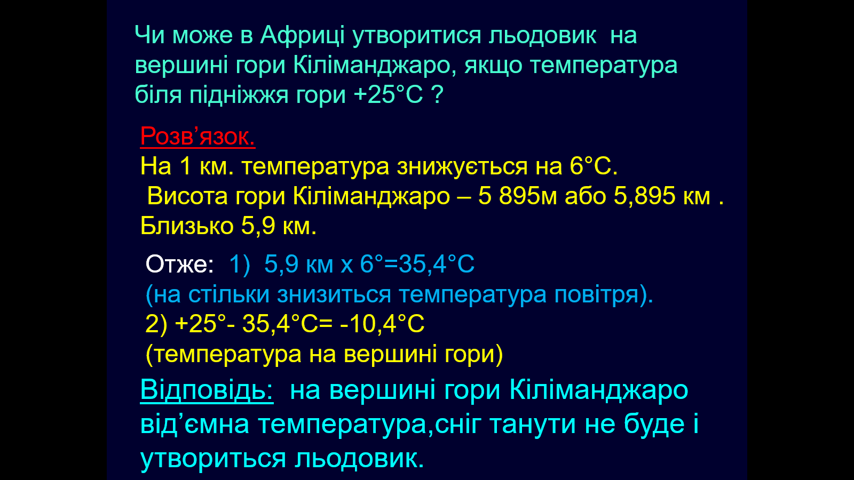

**4. Розв’язати задачу.**

Визначте, яка буде температура повітря на вершині гори висотою 1600 м, якщо біля підніжжя вона становить +100С.

**5. Побудуйте графік зміни добової температури повітря, використовуючи наведені дані!**

|  |  |  |  |  |  |  |  |  |  |
| --- | --- | --- | --- | --- | --- | --- | --- | --- | --- |
| **час** | **1** | **3** | **6** | **9** | **12** | **15** | **18** | **21** | **23** |
| **tоС** | **+4** | **+5** | **+7** | **+10** | **+14** | **+15** | **+12** | **+8** | **+5** |